综合教务系统——辅修双学位  
学位资格审核流程

**一、登录系统**

登录综合教务系统→成绩管理→查询分析统计→03专业成绩单；

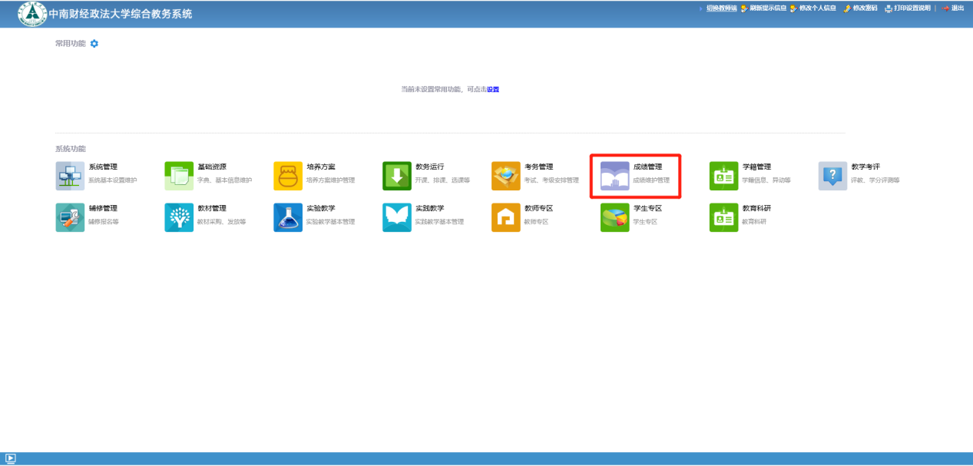

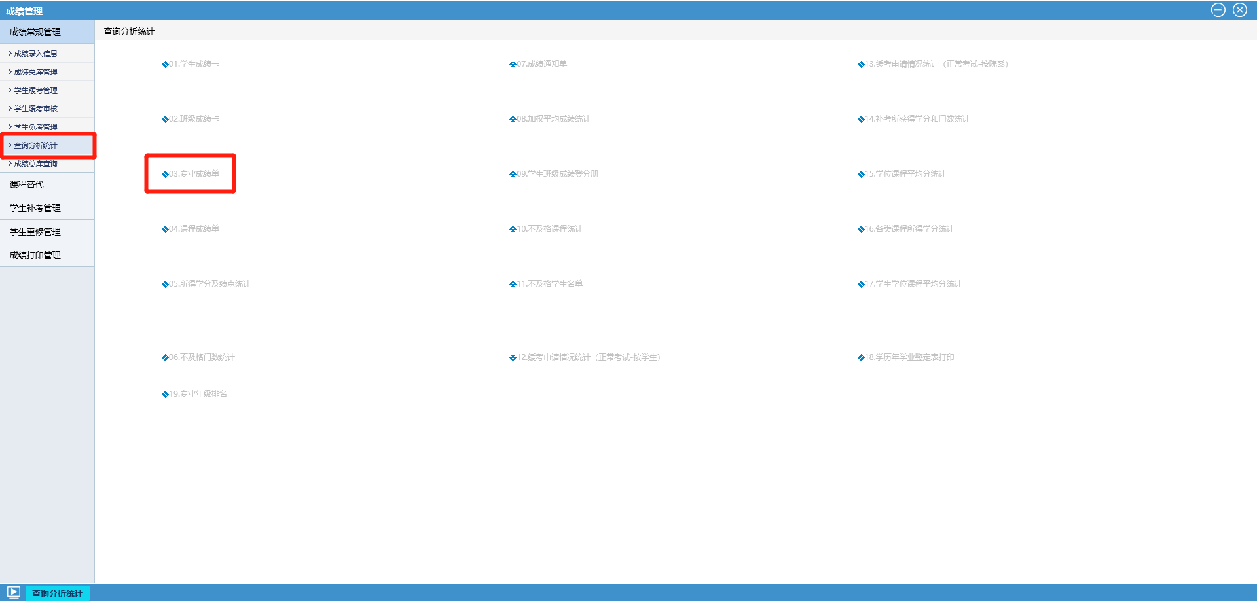

**二、专业成绩查询**

依次选择“学年学期”“上课年级”“上课院系”“上课专业”，点击“查询”

注*：

1.“学年学年”请从“2019-2020-1”一直勾选至“2022-2023-2”（如图所示）；

2.“上课年级”请选择“2019级”；

3.“上课专业”请选择“xx（辅修）”。

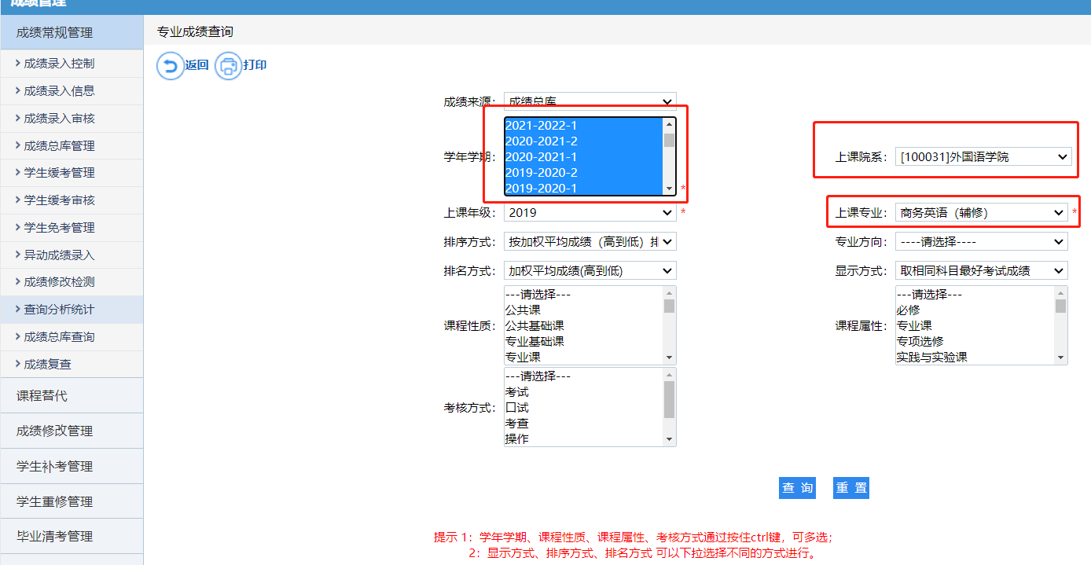

**三、审核获得学位资格**

查看学生所得学分，进行学位资格审核。

